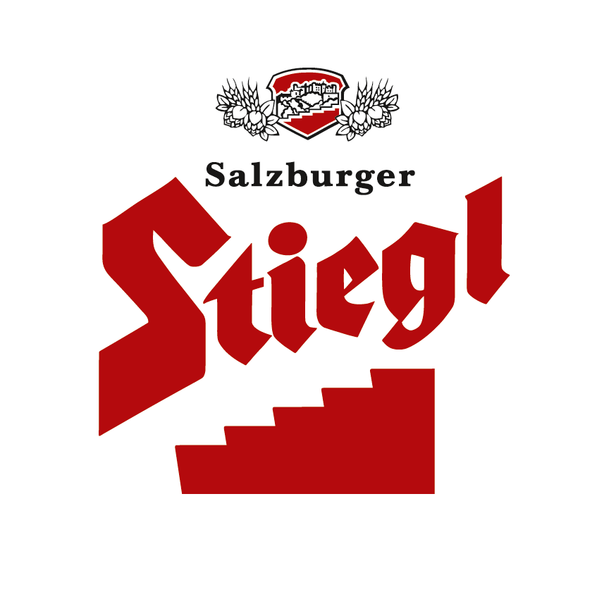
Presseinformation!

 „Du kannst was!“ – Bildungsoffensive von Arbeiterkammer, BFI und Wirtschaftskammer
 Erfolgreiche Fortsetzung des Projekts in der Stieglbrauerei
 Zeugnis-Übergabe an Stiegl-Bierfahrer in Wien

Zeugnistag für Stiegl-Bierfahrer
Lehrabschluss für Stiegl-Bierfahrer beim Projekt
„Du kannst was!“

„Zeugnistag“ hieß es kürzlich in der Stieglbrauerei zu Salzburg, als sieben Stiegl-Bierfahrer aus Wien nach erfolgreichem Abschluss ihrer Ausbildung ihre Lehrabschlusszeugnisse zum Facharbeiter als Berufskraftfahrer entgegennehmen konnten. Sie haben im Rahmen des Projektes „Du kannst was!“, das von Arbeiterkammer, BFI und Wirtschaftskammer initiiert wurde, nun innerhalb von drei Monaten in Abendeinheiten während der Woche und ganztägigen Samstagskursen ihren Lehrabschluss nachgeholt. Der diesjährige Lehrgang ist bei Stiegl bereits die erfolgreiche Fortsetzung des Projekts, denn schon 2018 haben 14 Salzburger Bierfahrer im Rahmen dieses Lehrgangs ihr Können unter Beweis gestellt und sich ihre beruflichen Fähigkeiten offiziell bestätigen lassen.

Zahlreiche Arbeitnehmer*Innen ohne Berufsabschluss sammeln im Rahmen ihrer Arbeit viel Erfahrung und Wissen – diese Erkenntnisse werden beim Projekt „Du kannst was!“ als Basis für den Lehrabschluss anerkannt. Durch punktgenaue Weiterqualifikation lernen die Teilnehmer*Innen das, was ihnen zum Zeugnis noch fehlt. „Unsere Bierfahrer machen ihren schweren Job tagtäglich mit viel Leidenschaft. Gerade durch den persönlichen Kontakt sind sie für die Kundenbindung enorm wichtig“, erklärt Stiegl-Geschäftsführer Thomas Gerbl und ergänzt „Eine nebenberufliche Ausbildung erfordert immer ein beträchtliches Maß an persönlichem Einsatz und Bereitschaft für Veränderung, davor habe ich großen Respekt und bin sehr stolz auf unsere Mitarbeiter.“ Und die Leistungen der Bierfahrer konnten sich sehen lassen: Alexander Deubel, Norbert Kressnig, Michael Sauer, Christoph Scheichenberger, Stefan Schmidt, Martin Steiner und Thomas Wallner haben alle ihren Abschluss zum Facharbeiter erfolgreich absolviert.

2020-06-18

_______________________
Bildtexte:
Pressebild 1: Sieben Stiegl-Bierfahrer aus Wien machten im Rahmen des Projektes „Du kannst was!“ ihren Lehrabschluss. Im Bild (v.li.): Alexander Deubel, Michael Sauer, Martin Steiner, Christoph Scheichenberger, Norbert Kressnig, Thomas Wallner und Stefan Schmidt.

Pressebild 2: Freuten sich gemeinsam mit den erfolgreichen Bierfahrern (im Bild v. li.): Stiegl-Betriebsrat Thomas Kinberger, Mag.(FH) Kerstin Vockner (Stiegl-Personalabteilung), Martin Steiner, Norbert Kressnig, Markus Körner (Stiegl-Supply Chain Management), Michael Sauer, Michael Kaufmann (Stiegl-Standortlogistiker Wien), Christoph Scheichenberger, Stiegl-Geschäftsführer Thomas Gerbl, Thomas Wallner, Alexander Deubel und Stefan Schmidt.

Bildnachweise: Vogl-Perspektive / Abdruck honorarfrei!

Rückfragen richten Sie bitte an:

Stiegl-Pressestelle, Mag. Angelika Spechtler
c/o PICKER PR – talk about taste, Tel. 0662-841187-0, office@picker-pr.at

